B1 – OS y Servicios

Alumno: Jaime Corzo Galdó
Asignatura: Ingeniería de Servidores, 3ºDGIIM



Ansible

RedHat Ansible es una de las referencias más habituales de la industria IT para la automatización de la configuración de servidores. Este se basa en el uso de SSH para la ejecución remota de comandos y Python como lenguaje de scripting.

¿Cómo funciona Ansible?
- El nodo de control es cualquier máquina donde esté instalado Ansible. Desde esta máquina puedes ejecutar comandos y playbooks utilizando ansible y ansible-playbook. Es posible utilizar varios dispositivos como nodos de control.
- Nodo gestionado: Cualquier máquina o dispositivo gestionado con Ansible. Los nodos gestionados también se conocen como hosts. En los nodos gestionados no está instalado Ansible.
- El inventario es un listado de hosts, de nodos gestionados. En ocasiones al inventario, también se le conoce como hostfile. El inventario contiene información específica sobre cada host. Información como puede ser la IP. En el inventario, puedes organizar los nodos en grupos, de forma que sea mas sencillo trabajar con los diferentes host. En /etc/ansible/hosts definida en formato yaml.
- Un módulo de Ansible no es mas que una librería donde encontrarás las funcionalidades necesarias para desempeñar diferentes tareas. Existen gran cantidad de módulos. Por ejemplo, si quisieras saber, cual de los anteriores hosts responden a ping, tan solo tienes ejecutar la siguiente instrucción:
→ ansible -i inventory -m ping all
Ansible se conecta a los nodos o hosts (son extremos objetivo que desea gestionar la plataforma, como servidores, dispositivos de red, computadoras,...) y les inserta pequeños programas denominados módulos. Estos se utilizan para realizar tareas de automatización, se escriben para que sean modelos de los recursos del estado deseado del sistema. Luego, Ansible los ejecuta y los elimina al finalizar.
Ansible no requiere del uso de agentes, por tanto no es necesaria la instalación de software en los nodos que gestiona. La plataforma lee la información del inventario para saber qué máquinas desea gestionar (se tiene un inventario predeterminado, pero se puede crear uno propio).
La plataforma utiliza el protocolo SSH para conectarse a los servidores y ejecutar las tareas. De forma predeterminada, Ansible utiliza claves y un agente SSH y se conecta a las máquinas remotas con su nombre de usuario actual. No es necesario que inicie sesión como superusuario, sino que puede hacerlo como cualquier otro y luego utilizar los comandos su o sudo para adquirir nuevos privilegios.

Una vez que Ansible se conecta, transfiere los módulos que requiere el comando o el playbook a la máquina remota para que los ejecute. La plataforma utiliza las plantillas de YAML comprensibles para las personas, de manera que los usuarios puedan programar la ejecución automática de las tareas repetitivas sin necesidad de aprender un lenguaje de programación avanzado.
Tipos de nodo de Ansible
Hay dos tipos de nodo: nodo de control y los nodos administrados. El nodo de control es la computadora que ejecuta Ansible, y un nodo administrado o gestionado es cualquier dispositivo administrado por el nodo de control.
Administración del inventario
El inventario de Ansible es básicamente un archivo donde se tiene una colección organizada de todas las máquinas que se quieren gestionar. Además de ello, permite la agrupación de nodos y la definición de variables. Este se define mediante un archivo con formato YAML.
Para la agrupación de nodos se usan grupos. Siempre existe el grupo ALL, pero podemos definir nuevos grupos. Un nodo o host puede pertenecer a más de un grupo. Se pueden anidar grupos.
Se pueden declarar variables por grupos.

rpiu:
ansible_host: 192.168.1.141
ansible_user: ansible
ansible_private_key_file: /home/lorenzo/.ssh/ansible_id_rsa

rpis:
hosts:
rpi1:
ansible_host: 192.168.1.10 // Variable del grupo rpi1
rpi2:
ansible_host: 192.168.1.11 // Variable del grupo rpi2
rpi3:
ansible_host: 192.168.1.12 // Variable del grupo rpi3
vars:
ansible_user: ansible
ansible_private_key_file: /home/lorenzo/.ssh/ansible_id_rsa

El inventario se puede organizar en un solo archivo, pero también en un directorio, donde existan archivos para hosts y archivos para variables.
Algunas de las variables a destacar son:
- ansible_host: si el nombre de la máquina a la que te conectas es diferente al alias asignado.
- ansible_port: indica el puerto al que te conectas, si es distinto de 22 (puerto ssh).
- ansible_user: nombre de usuario con el que te conectas.
- ansible_password: la contraseña del usuario con el que te conectas.
- ansible_private_key_file: clave público privada.
- ansible_become: permite escalar privilegios (como root).
- ansible_become_user: permite escalar privilegios de un usuario concreto.
- ansible_python_interpreter: indica la ruta en la que se encuentra Python.

Comando ad-hoc por CLI
Un comando ad-hoc es algo que quieres hacer rápido y que no quieres que se guarde (NO REUTILIZABLE), te permite ejecutar un comando en un nodo o conjunto de hosts del inventario.
Este tipo de comando usa la herramienta /usr/bin/ansible para automatizar una única tarea.
El modo de uso es tan sencillo como
ansible [patrón] -m [módulo] -a [opciones del módulo]

Por ejemplo, para hacer ping sobre todas las máquinas: ansible all -i /ansible/inventary -m ping
o para reiniciar los equipos: ansible all -i inventary -m reboot --become, si se usa este comando sin become no funcionará.
Realización de configuraciones de servidores empleando playbooks
Los playbooks de Ansible se utilizan para organizar los procesos de TI. Un playbook es un archivo YAML con una extensión .yml o .yaml, el cual contiene por lo menos un play y sirve para definir el estado deseado de un sistema. No es lo mismo que un módulo de Ansible, el cual es un script independiente que se puede utilizar dentro de un playbook de Ansible.
Básicamente, un playbook es una lista de plays, un play es una lista de tareas que se aplican sobre un conjunto de hosts, y se podría decir que cada tarea es como un comando ad-hoc (luego las tareas realizan llamadas a los módulos de Ansible). Si solo se tiene un conjunto de hosts, el playbook coincidirá con el play. Las tareas se ejecutan de forma ordenada por defecto, se podría modificar con variables en el playbook.

Para cada uno de los plays se debe definir cuales son los hosts implicados y el usuario que va a realizar cada una de las tareas del play. Un playbook muy básico sería

---
- hosts: all
remote_user: root
tasks:
- name: hacer un ping
ping:

Y para ejecutarlo se usaría ansible-playbook -i inv playbooks/ejemplo.yml (donde inv es el directorio donde está el inventario, y playbooks el directorio donde están todos los playbooks), ó ansible all --key-file ~/.ssh/ansible -i hosts -m ping (donde ansible es el nombre de la clave, hosts es el inventario (se encuentra en /etc/ansible) y queremos ejecutar un ping), ó ansible-playbook -i inventario.yaml nombredelplaybook.yaml.
También se pueden usar variables en los playbooks, por ejemplo
---
- hosts: all
gather_facts: no
vars:
dname: test
dname2: casa
tasks:
- name: create a directory
become: yes
file:
path: /etc/{{ dname }}
state: directory

Los nombres de las variables pueden estar construidos con una combinación de números, letras y guión bajo, pero siempre deben empezar por letra y no deben contener espacios. Una variable podría ser un array o diccionario, por ejemplo
…(cosas anteriores)
vars:
cars:
- Citroen
- Seat
task:
- name: lists
debug:
msg: "{{ cars[1] }}"

…(cosas anteriores)
vars:
users:
- user1:
name : Jose
apellido1: Garcia
- user2:
name: Juan
apellido1: Fernández

El diccionario se puede acceder como user1.name ó user1[‘name1’]. Y el vector se puede recorrer con loop: {{ nombre_vector }}.
Sin embargo, también se puede acceder a variables mediante un archivo externo que las tenga definidas, por ejemplo

---
- hosts: all
gather_facts: no
var_files:
- /vars/external_vars.yml
(Este es el archivo externo)
---
# variables
var1: variable1
var2: variable2
var3:
- Citroen
- Seat
- Renault

Cómo ejecutar comandos privilegiados sin contraseña adicional
Para ello debemos configurar correctamente en el servidor controlado empleando el archivo /etc/sudoers. El proceso a seguir es el siguiente:

- Hacemos una copia de seguridad: cp /etc/sudoers /root/sudoers.bak
- Editamos /etc/sudoers: visudo /etc/sudoers
- Editamos la línea correspondiente:
(nombre_usuario) ALL=(ALL) NOPASSWD: ALL
- Guardar y salir
Módulos más conocidos de Ansible

- Módulo ping

Comprueba que puede conectarse a la máquina por SSH y que puede ejecutar un programa de Python.
ansible nombre_maquina -m ping → hace el ping
ansible nombre_maquina -m ping -a “data=frase” → manda mensaje con ping
ansible all -m ping →hace ping a todas las máquinas

- Módulo shell

Nos permite ejecutar comandos de Shell en máquinas remotas:
ansible nombre_maquina -m shell -a “comando”

- Comando poweroff

Solo lo puede ejecutar el root pero pide contraseña y no queremos pasarla, para ello configuramos que un usuario privilegiado se pueda convertir en superusuario sin necesidad de contraseña (punto anterior)

- Comando command

- name: …
command:
cmd: (comando)
5.1.- Ejercicio Obligatorio. El ejercicio versa sobre la configuración de servidores empleando Ansible playbooks. Se valorará, la estructuración y claridad del código, el uso de parámetros para facilitar la reutilización de los playbooks, el uso de comentarios, el uso de variables, la organización de los artefactos, el uso de convenciones de nombrado de Ansible y de Yaml y, aunque escapa al objetivo de este ejercicio, el posible uso de recursos para reutilización de artefactos, como los Ansible Roles. Partiendo de dos servidores, configurados de acuerdo a los requerimientos del apartado 2, debe modificarlos para que sea posible el acceso remoto del usuario root empleando contraseña (el acceso con contraseña está desactivado por defecto en la instalación de Rocky). A continuación, realizará la siguiente configuración en los dos servidores empleando un playbook: 1. Crear un nuevo usuario llamado “admin” que pueda ejecutar comandos privilegiados sin contraseña. 2. Dar acceso por SSH al usuario “admin” con llave pública. 3. Crear el grupo “wheel” (si no existe) y permitir a sus miembros ejecutar sudo. 4. Añadir una lista variable de usuarios (se proporcionará un ejemplo con al menos dos), añadiéndolos al grupo “wheel” y concediéndoles acceso por SSH con llave pública. 5. Deshabilitar el acceso por contraseña sobre SSH para el usuario root.
Como nos dicen que tenemos que partir de dos servidores , configurados de acuerdo a los requerimientos del apartado 2, lo primero que vamos a hacer es replicar lo que hicimos en dicho apartado una vez y luego usar un snapshot para el segundo servidor(Botón derecho en MV + Snapshots + Take / Take Snapshot, las instantáneas (snapshots) son una forma de guardar el estado de la máquina virtual en un momento determinado, a partir del cual todo cambio que se haga en ella será almacenado en un nuevo archivo .vdi por cada disco duro existente, manteniendo los originales intactos. VirtualBox guardará el estado actual de la máquina virtual, incluyendo la memoria, el estado del CPU, y el contenido del disco).
En la intalacion, nos piden introducir una contraseña para el root, y se indican dos casillas que se pueden habilitar o deshabilitar: 1. Bloquear la cuenta de root(por defecto viene marcada) 2. Permitir el acceso SSH de root con contraseña(por defecto no viene marcada). Según lo que nos pide el ejercicio vamos a:
→ Desmarcar la opción "Bloquear la cuenta de root"
→ Marcar la opción "Permitir el acceso SSH de root con contraseña"
Ser1-Ansible: ssh jaime@192.168.56.102
The authenticity of host '192.168.56.102 (192.168.56.102)' can't be established.
ED25519 key fingerprint is SHA256:nTWy9hVc5N7hQHpumSgqB8U4a542EWgIEwd4xjk9Oks.
This key is not known by any other names.
Are you sure you want to continue connecting (yes/no/[fingerprint])?
Ser2-Ansible: ssh jaime@192.168.56.103
The authenticity of host '192.168.56.103 (192.168.56.103)' can't be established.
ED25519 key fingerprint is SHA256:nTWy9hVc5N7hQHpumSgqB8U4a542EWgIEwd4xjk9Oks.
This host key is known by the following other names/addresses:
~/.ssh/known_hosts:9: [hashed name]
Are you sure you want to continue connecting (yes/no/[fingerprint])?
Una vez configurados los dos servidores, vamos con a creacion de los playbooks, vamos a empezar instalando ansible, lo vamos a hacer en ubuntu, no en la MV, ya que Ansible funciona por SSH, así que se conecta remotamente a los servidores Rocky.
→ sudo apt update && sudo apt upgrade
→ sudo apt install ansible -y
Una vez hecho esto, creamos una carpeta para ansible y vamos a crear un fichero para el inventario y otro para las variables. En vars vamos a crear un archivo users donde tendremos la informacion de los mismos, asi cuando tengamos que usarlas en el playbook queda mas limpio, y si queremos crear un nuevo usuario, solo tenemos que añadir su informacion a vars/users.yml.
En el playbook se importan al inicio asi:
vars_files:
- vars/users.yml
Ahora procedemos a crear el playbook. Al inicio se pone
---
para indicar el inicio del playbook. Luego indicamos
- name: Playbook ejercicio 5.1
hosts: servers
become: yes
vars_files:
- vars/users.yml
name solo sirve al usuario para indicar de que trata el playbook.
hosts: servers Apunta al grupo [servers] definido en el archivo inventario. Es donde se van a aplicar las tareas.
become: yes Para que Ansible use sudo para ejecutar tareas como root
Luego iniciamos las tareas.
Recordemos que los módulos en Ansible son como las herramientas o comandos especializados que Ansible usa para hacer cosas en los servidores: instalar paquetes, copiar archivos, gestionar usuarios, servicios, etc. Ejemplos:
apt Instala paquetes en sistemas Debian/Ubuntu
dnf Instala paquetes en sistemas Red Hat / Rocky
user Crea o modifica usuarios
group Crea o modifica grupos
copy Copia archivos a los hosts
template Copia archivos usando plantillas Jinja2
service Activa o detiene servicios
firewalld Gestiona el firewall en RHEL-based
authorized_key Añade claves públicas a usuarios SSH
lineinfile Edita líneas específicas en archivos
Ejemplo de uso:
tasks:
- name: Crear un usuario admin (módulo user)
user:
name: admin
state: present
groups: wheel

Puedes consultar informacion de un modulo:
→ ansible-doc nombre_del_modulo
Una vez ejecutado el playbook, vamos a comprobar que se ha realizado todo correctamente:
1. Comprobar que los usuarios fueron creados
Accedemos al servidor mediante SSH
→ ssh jaime@192.168.56.102
Verificamos que los usuarios están creados.
→ getent passwd
Tienen que salir admin, user1, user2.
Verificamos que los usuarios están en el grupo wheel:
→ groups admin
→ groups user1
→ groups user2
Esto debería mostrar que cada usuario pertenece al grupo wheel.

2. Verificar el archivo /etc/sudoers.d/wheel-nopasswd
Para verificar que el archivo de configuración para sudo se creó correctamente y permite a los miembros del grupo wheel ejecutar comandos sin contraseña:
Verificamos que el archivo existe en /etc/sudoers.d/:
→ sudo ls -l /etc/sudoers.d/
Esto debería mostrar un archivo llamado wheel-nopasswd.
Verificamos el contenido del archivo:
→ sudo cat /etc/sudoers.d/wheel-nopasswd
El contenido debería ser:
%wheel ALL=(ALL) NOPASSWD: ALL

3. Comprobar que los accesos SSH se realicen con llaves públicas y no con contraseñas
Para asegurarte de que el acceso por contraseña para root está deshabilitado y que los accesos SSH ahora usan llaves públicas:
→ sudo cat /etc/ssh/sshd_config | grep PermitRootLogin
La salida debería ser:
PermitRootLogin no
Verificamos que podemos acceder a través de SSH con las llaves públicas: Desde ubuntu:
→ ssh admin@192.168.56.102
No debería pedir una contraseña si todo está correctamente configurado.
Realizar lo mismo para otros usuarios (user1 y user2), y para : ssh jaime@192.168.56.103
Si si nos pide contraseña, vamos a comprobar lo siguiente:
→ ssh -i /home/usuario/Documentos/Universidad/CuartoCurso/ISE/JCGAnsible/keys/admin_id_rsa admin@192.168.56.103
A mi esto me ha funcionado. Lo que hace es suponiendo que la clave privada correspondiente a la clave pública admin_pubkey esté en ~/.ssh/admin_id_rsa, utilizar la opción -i de ssh para indicar explícitamente cuál es la clave privada a usar. Esto fuerza a SSH a usar la clave privada especificada (admin_id_rsa) para la autenticación.

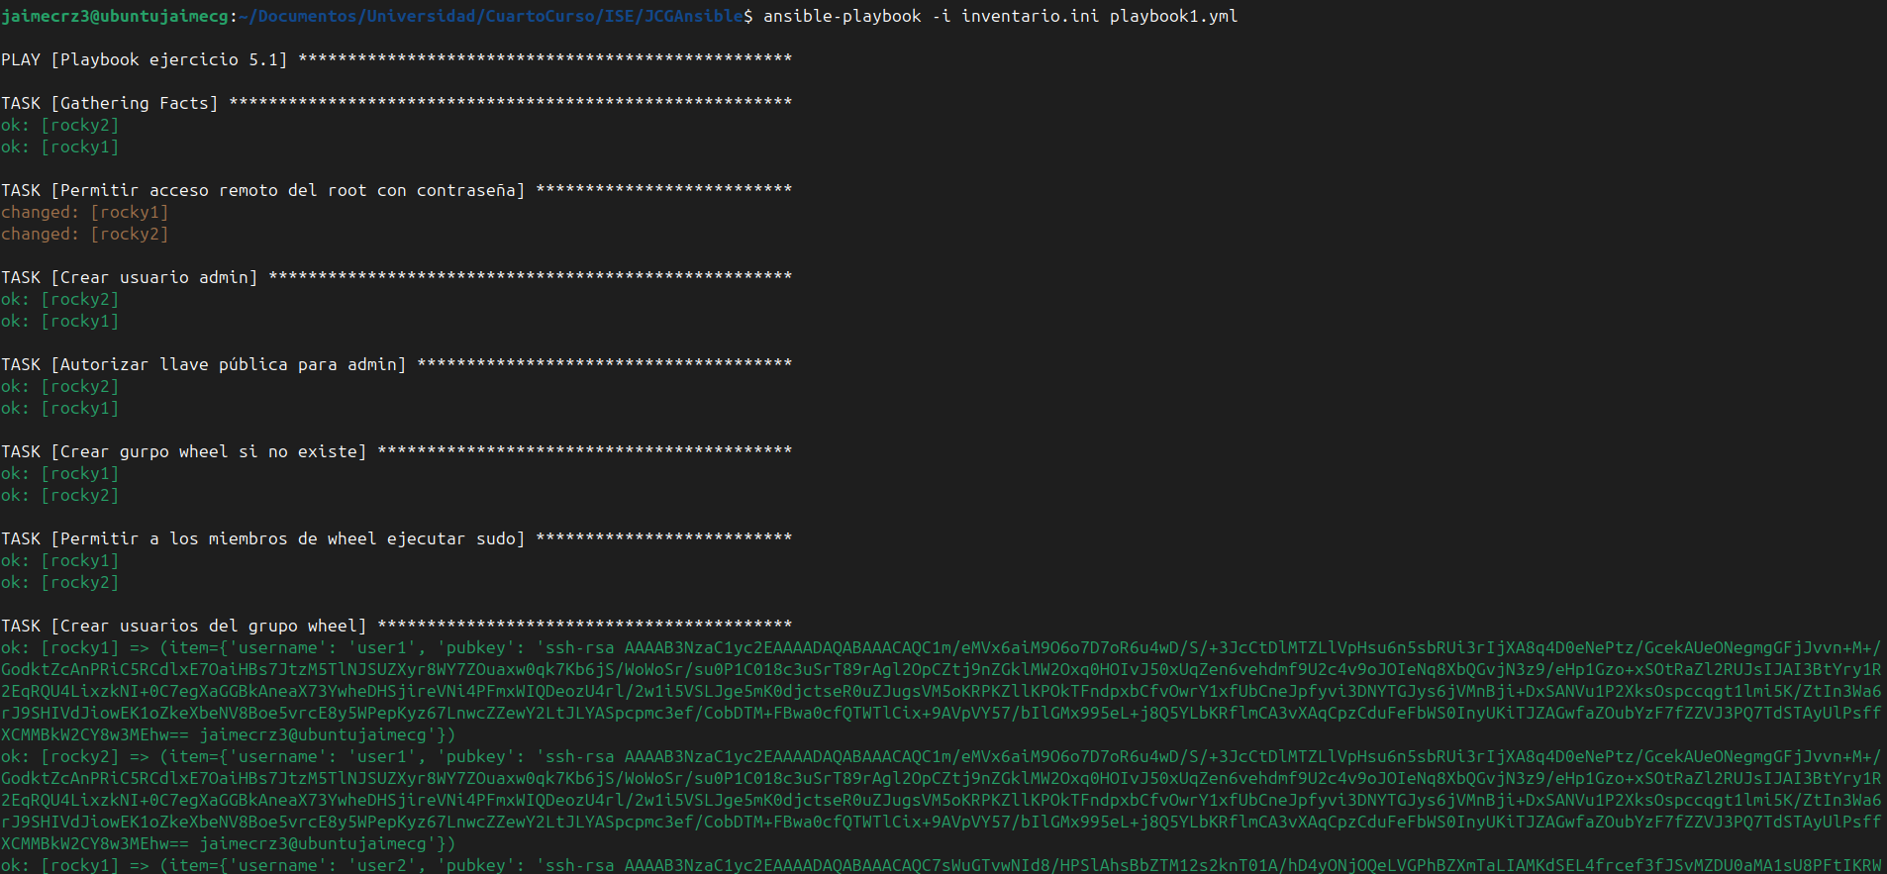

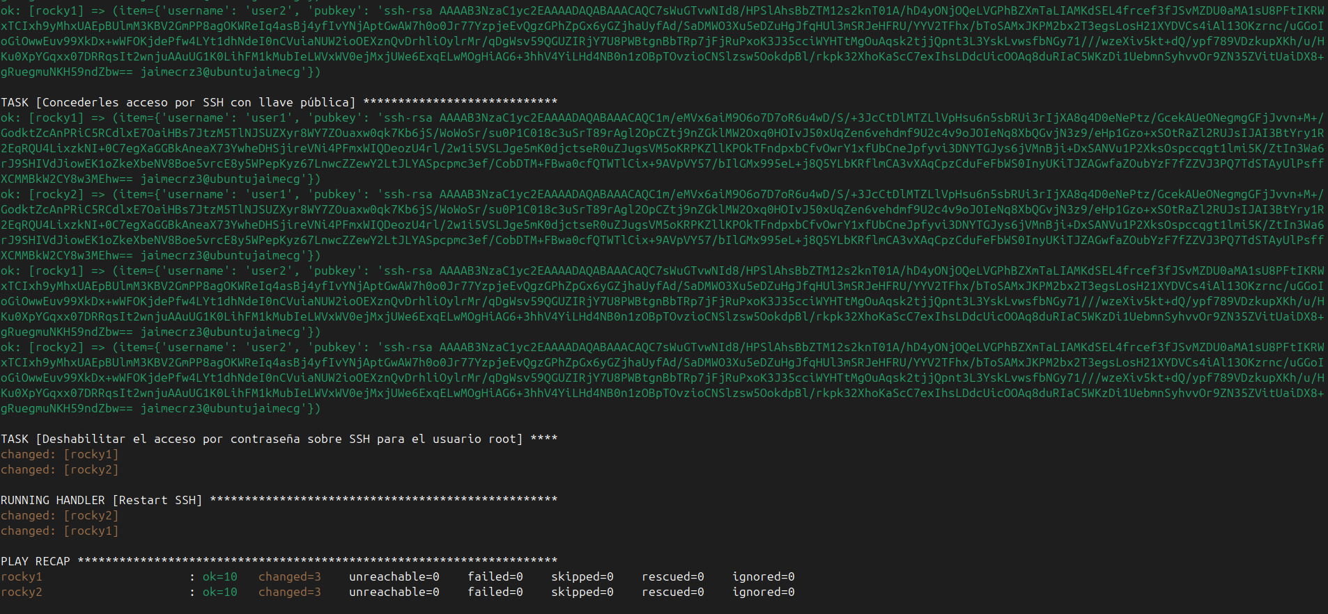

Segunda parte: Los servidores anteriormente configurados son ahora administrables mediante Ansible empleando el usuario “admin”. Ponga a prueba esta configuración con los siguientes cambios/playbooks: 1. Modifique conveniente el inventario para el uso del nuevo usuario “admin”. 2. Uno de los servidores se empleará para correr Apache Httpd y el otro Nginx. Modifique el inventario de forma conveniente para realizar correctamente su administración. 3. Desarrolle un playbook para implementar los requerimientos del ejercicio 4.1.1 en los dos servidores, instalando en cada caso Apache Httpd o Nginx según la configuración del inventario. Todos los archivos necesarios para la ejecución de los Playbooks (playbooks, inventario, variables, scripts, …) deben estar estar localizado en un directorio (con posibles subdirectorios). Junto a los archivos propios de Ansible, debe proporcionar dos scripts (por ejemplo, iniciarNodosManejados.sh y configurarWebServers.sh) para la ejecución de los playbooks con todos los parámetros necesarios..
Vamos a empezar creando un inventario, que vamos a llamar inventario_web.ini, para que ansible sepa que maquinas gestionar y organizarlas en grupos
Vamos a crear un grupos llamado ‘apache’ que contiene el servidor donde vamos a instalar Apache y vamos a elegir el que tiene IP 192.168.56.102, de igual manera vamos a crear un grupo Nginx, co el servidor que tiene IP 192.168.56.103.
Luego vamos a crear el grupo webservers que es un grupo conjunto formado por los host de los grupos Apache y Nginx(es lo que indica el sufijo :children), para realizar tareas conjuntas sobre los dos.
Por último, con all:vars vamos a definir variables globales para todos los hosts del inventario, en nuestro caso indicamos quien es el usuario con el que se conecta Ansible.
